АДМИНИСТРАЦИЯ САЛБИНСКОГО СЕЛЬСОВЕТА ЕРМАКОВСКОГО РАЙОНА КРАСНОЯРСКОГО КРАЯ
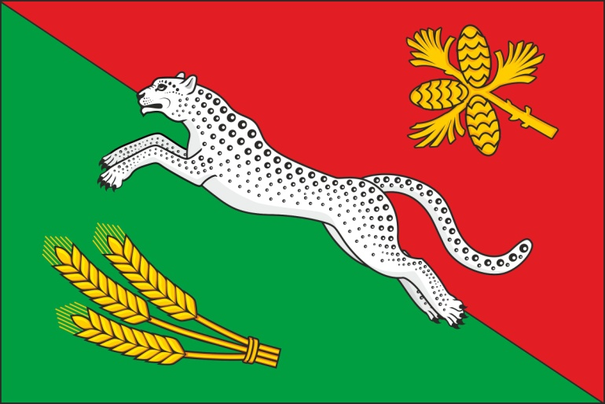
УТВЕРЖДАЮ:
Глава Салбинского сельсовета
_______________/Г.В. Шпенёва
21.11.2022 г.

ПАСПОРТ
БЕЗОПАСНОСТИ ДЕТСКОЙ СПОРТИВНО - ИГРОВОЙ ПЛОЩАДКИ
Красноярский край, Ермаковский район село Салба ул. Центральная (площадь около ДК )

с. Салба 2022 г.

1. Основные сведения
1.1 Наименование: Детская спортивно - игровая площадка
1.2 Месторасположение: Красноярский край, Ермаковский район село Салба ул. Центральная д. 18 (площадь около дома культуры).
1.3. Дата строительства 2019 год.
1.4. Предназначение: спортивно - игровая площадка предназначена для детей от 3 до 12 лет и выполняет следующие функции: создаются условия, обеспечивающие физическое развитие ребенка, развивающие координацию движений, преодоление страха высоты, способствует развитию ловкости, смелости, чувство коллективизма в массовых играх.
1.5 Площадь занимаемой территории 40 м2
1.6. Грунтовая покрытие.
1.7 Комплектность:
№ п/п | Наименование | Количество | Размеры, м | Примечание
1 | Лавка | 2 | 1,6*70*1,1 | Фото и описание прилагается
2 | Песочница | 1 | 3*2,1*2
3 | Турник 3х секционный | 1 | 3,1*2,2
4 | Турник 2х секционный | 1 | 2*0,7
5 | Спортивный тренажер | 1 | 2,5*0,6*1,3
6 | Мусорный бак | 1 | 0,8*0,8*1,5
7 | Качели 2х секционная | 1 | 3,5*1,5*2,2
8 | Качели балансир | 1 | 2,7*0,2*0,5
9 | МАФ из автомобильных покрышек "Змей" | 1 | 5,3*0,4*1,5
10 | МАФ из автомобильных покрышек "Ручеек" | 1 | 2,5*1*0,5
11 | Диван -качели | 1 | 2*1,7*21
12 | Спортивный комплекс | 1 | 7,5*9,5*2,6

1. Лавка
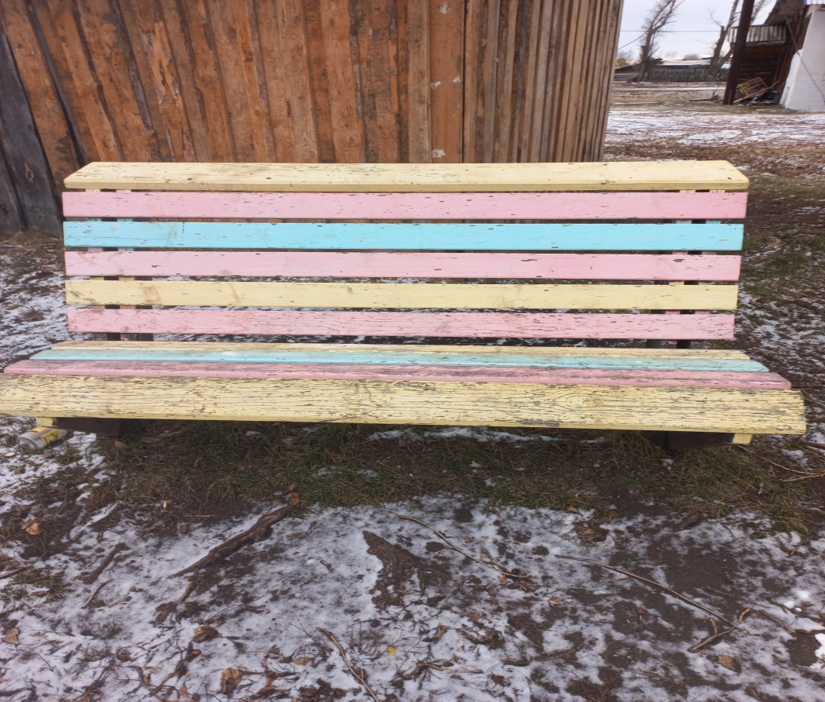
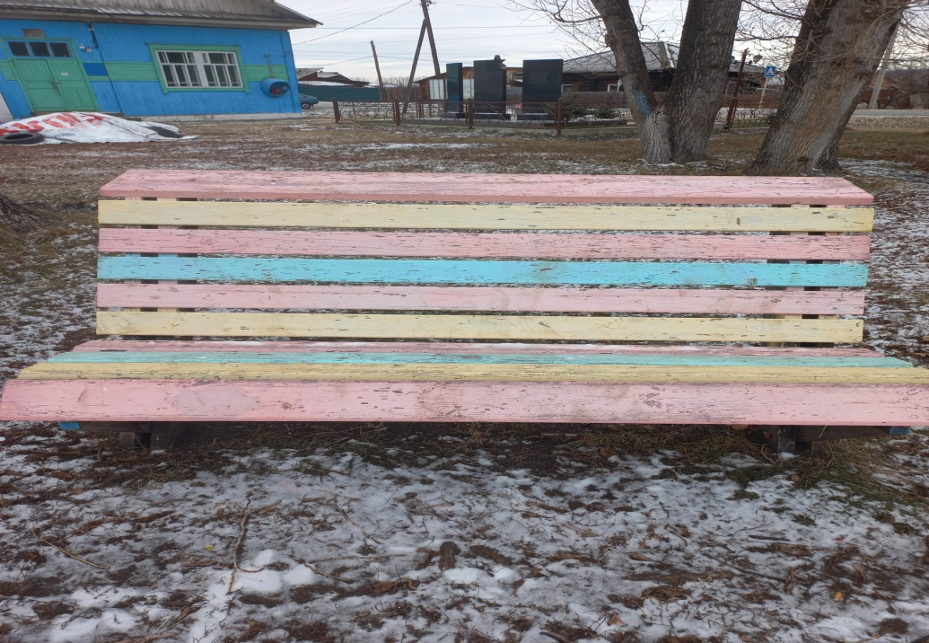
Лавка. Материал дерево, окрашено водоэмульсионной краской.

2. Песочница.
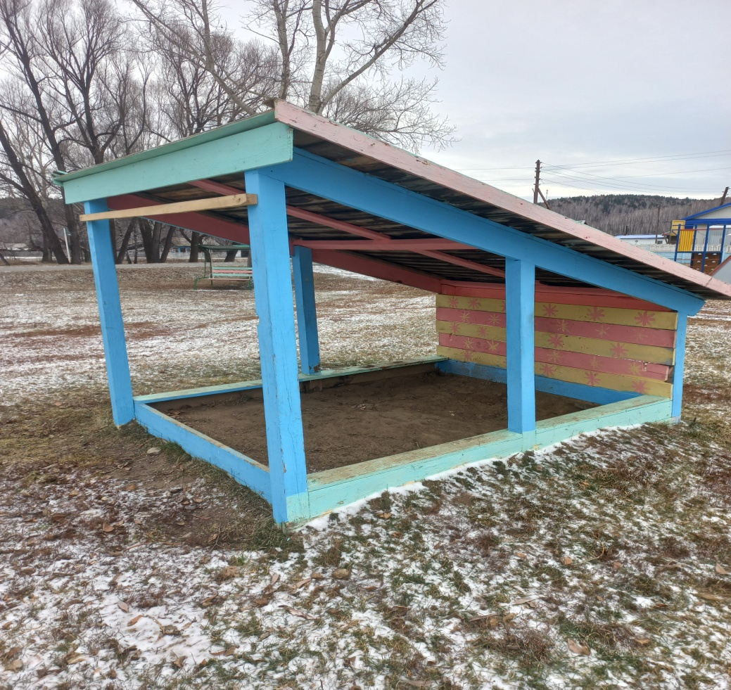
Песочница. Материал дерево, окрашена водоэмульсионной краской, наполнитель - песок.
3. Турник 3хсекционный.
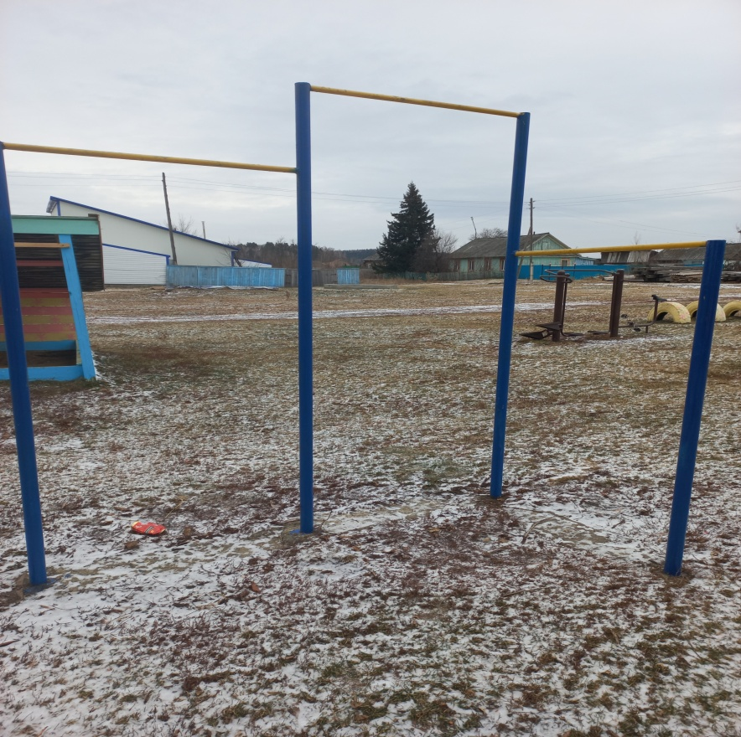
Турник 3х секционный. Материал - металл, окрашен эмалью.
4. Турник 2х секционный.
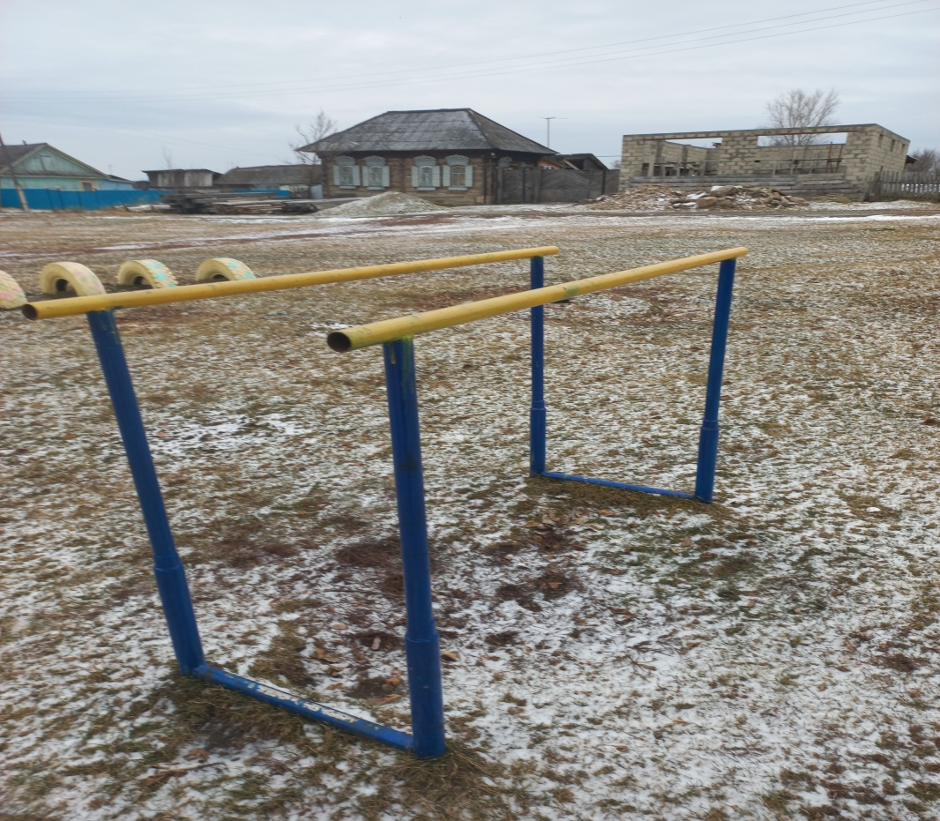
Материал -металл, окрашен эмалью.
5. Спортивный тренажер.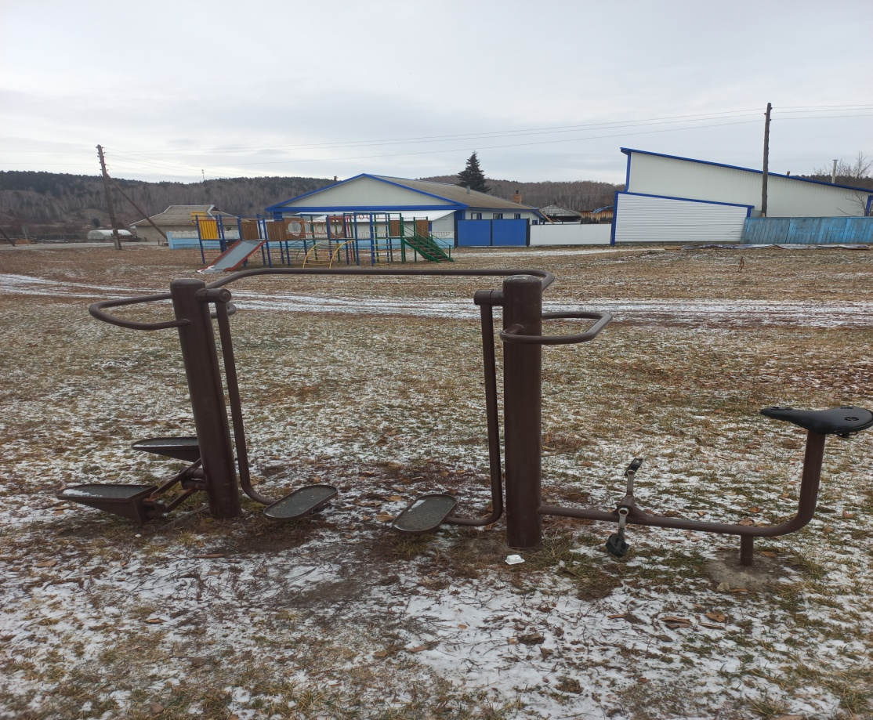
Спортивный тренажер. Материал - металл, окрашен эмалью, полимер.
6. Мусорный бак.
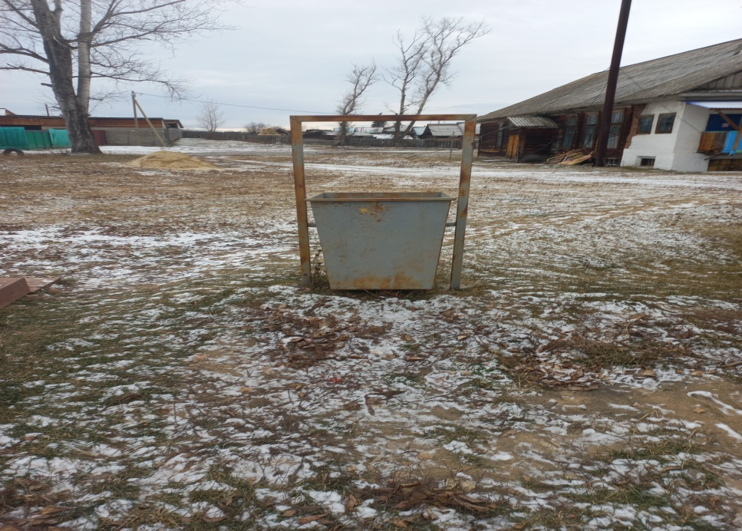
Мусорный бак. Материал - металл, окрашен эмалью.
7. Качели 2х секционная.
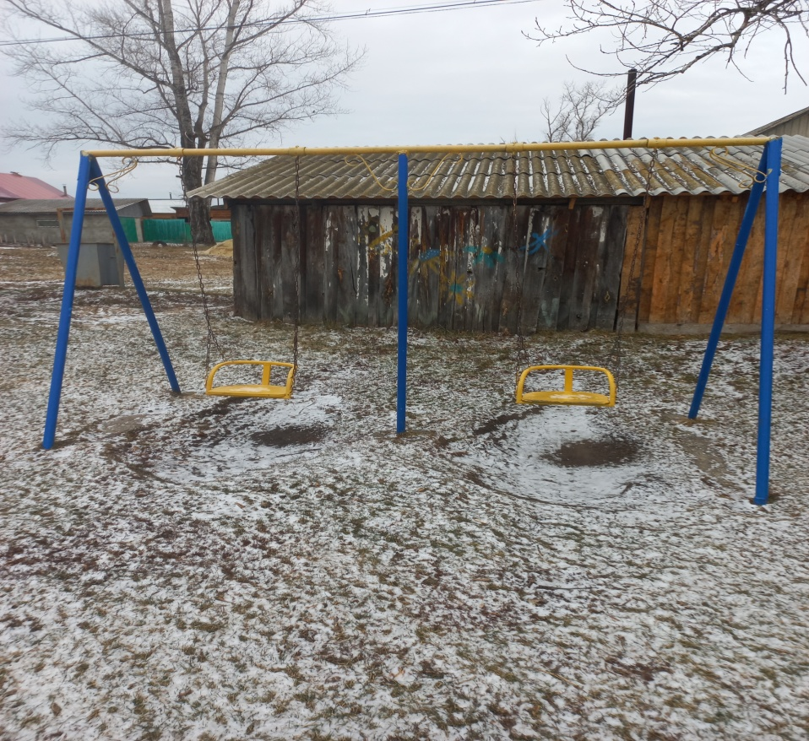
Качели 2х секционная. Материал - металл, фанера, окрашены эмалью.
8. Качели балансир.
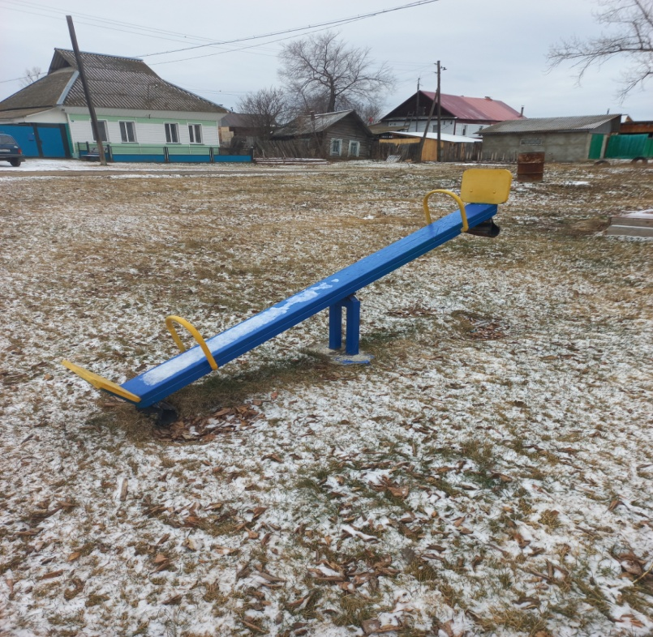
Качели балансир. Материал - металл, дерево, фанера, окрашены эмалью.
9. МАФ из автомобильных покрышек "Змей"
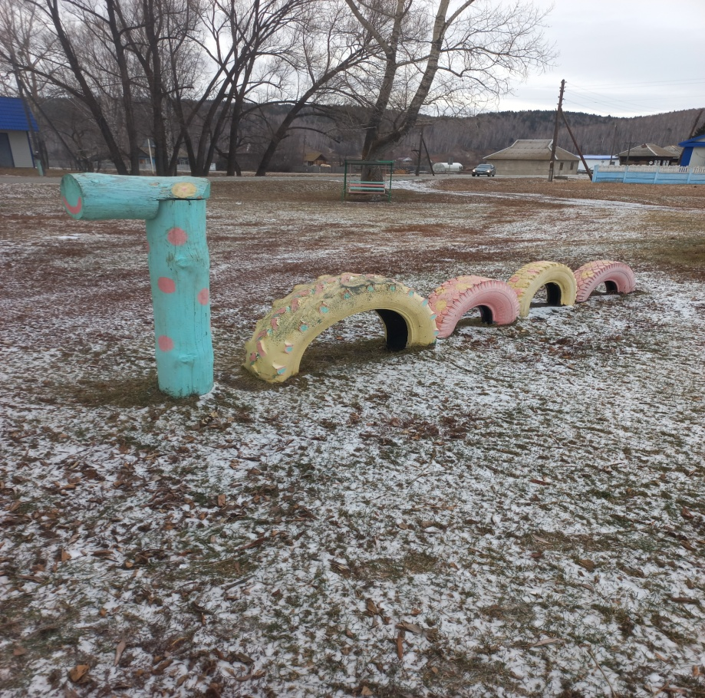
МАФ из автомобильных покрышек "Змей". Материал дерево, резина, окрашены водоэмульсионной краской.
10. МАФ из автомобильных покрышек "Ручеек"
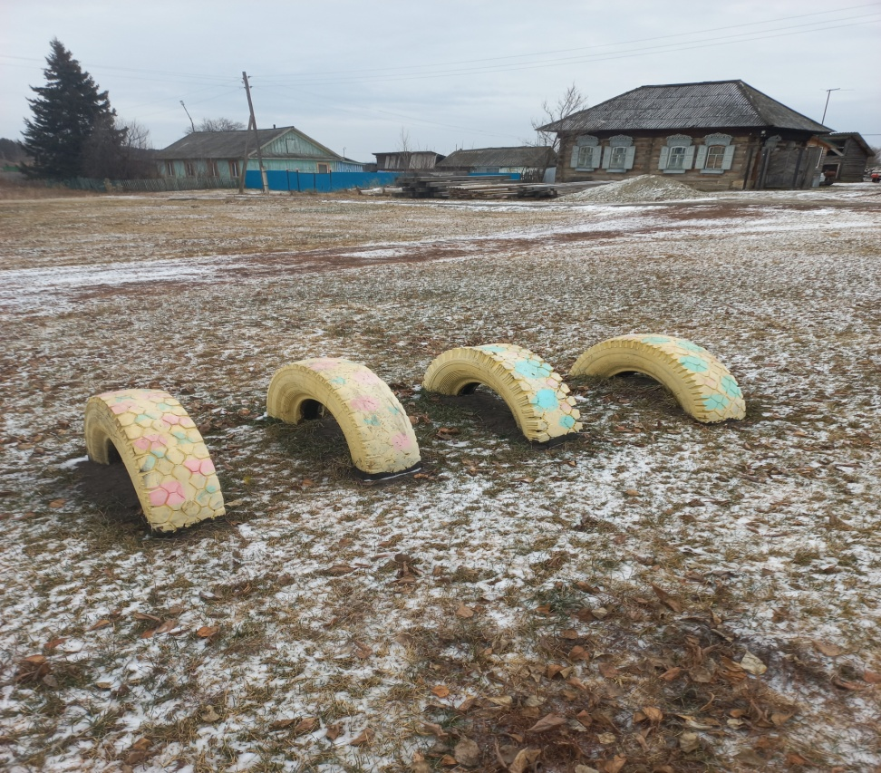
МАФ из автомобильных покрышек "Ручеек". Материал - резина, окрашена водоэмульсионной краской.
11. Диван - качели.
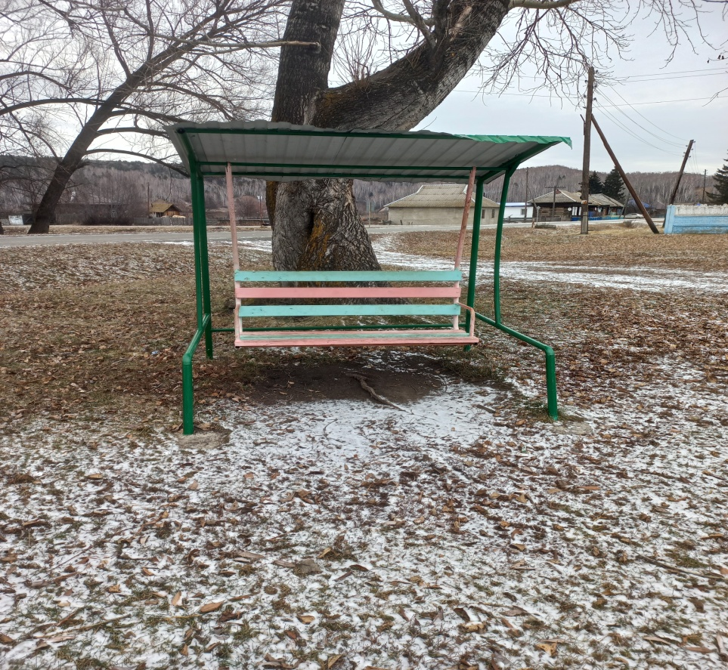
Диван - качели. Материал - металл, дерево, окрашены эмалью.
12. Спортивный комплекс.
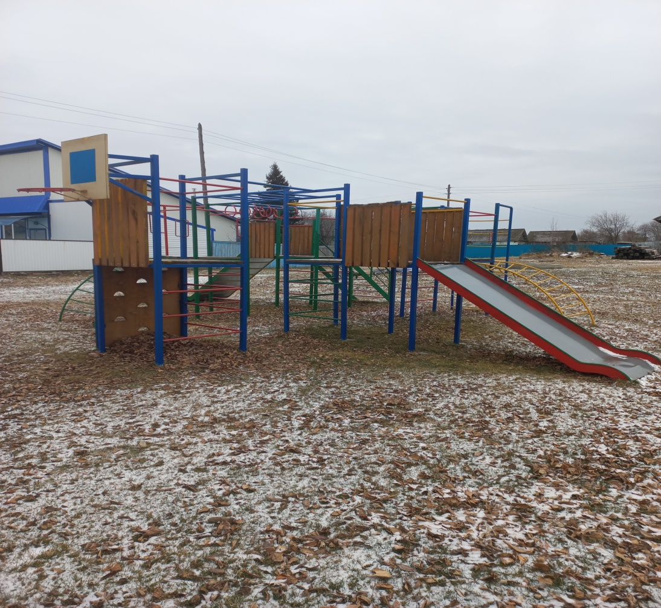
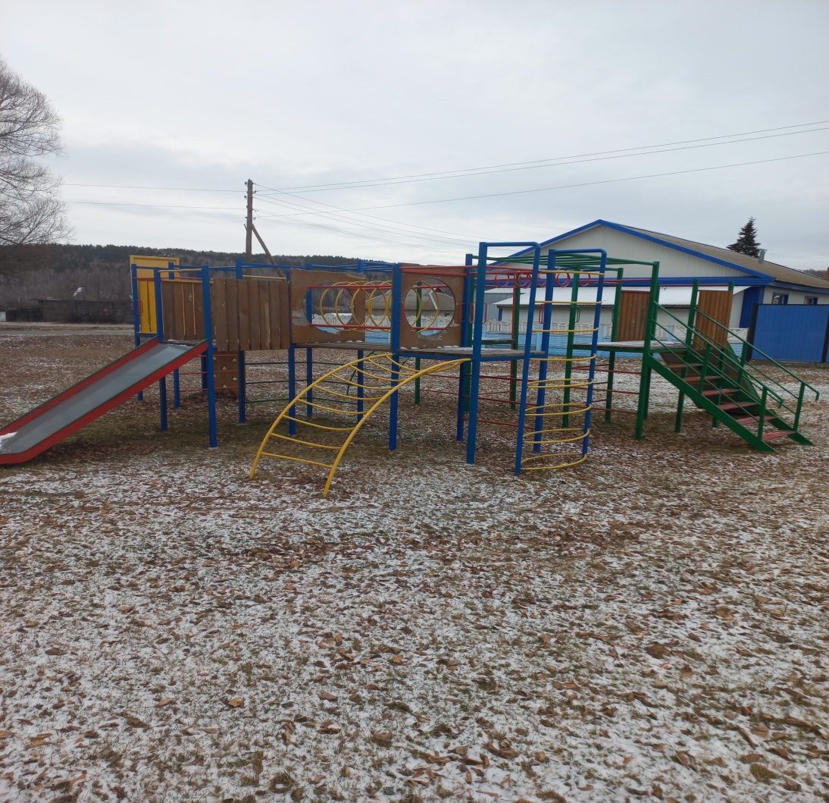
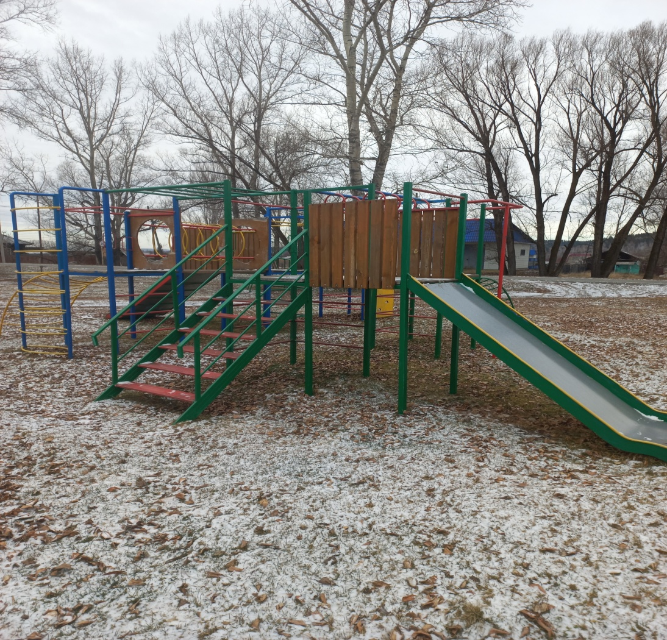
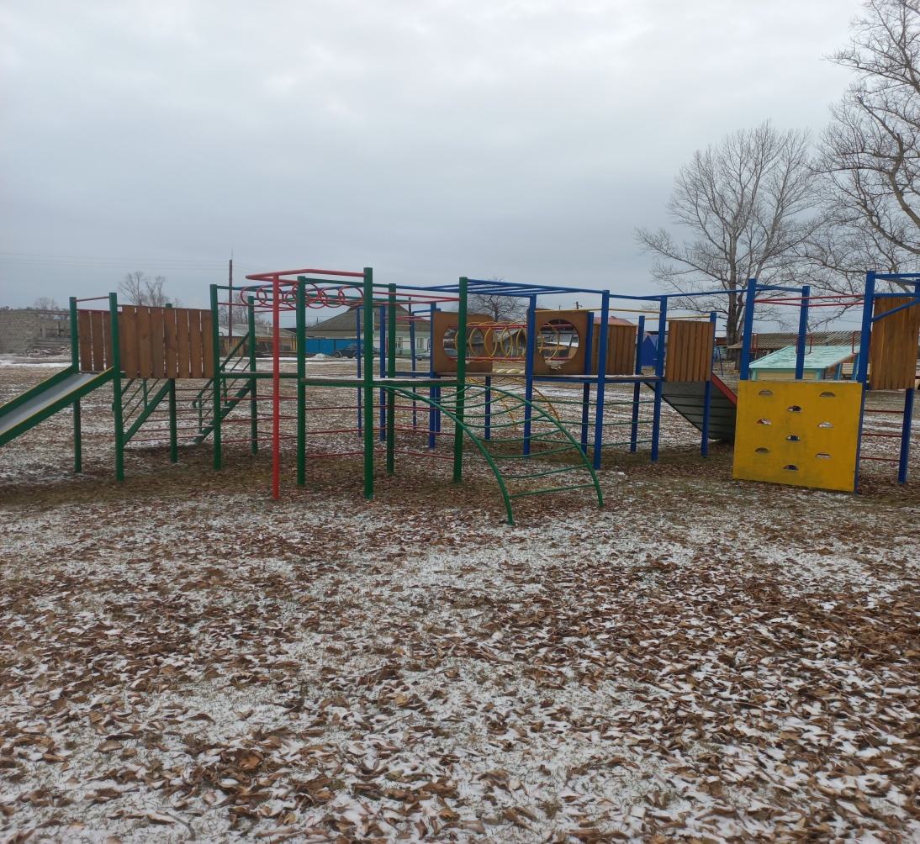
Спортивный комплекс. материал - металл, дерево, фанера, окрашены эмалью.
1.8 Учет неисправностей при эксплуатации
Дата отказа конструкции, его составной части или элемента изделия | Характер (внешнее проявление неисправности) | Время обнаружения неисправности | Принятые меры по устранению неисправности | Должность, Ф.И.О. подпись ответственного лица | Примечание

1.9 Учет технического обслуживания
Дата | Замечания по техническому состоянию | Наименование проведенных работ | Должностные лица, Ф.И.О | Подпись

1.10 Сведения о ремонте
Наименование составной части изделия или элемента конструкции | Основание для проведения ремонта | Поставлено в ремонт, дата | Выход из ремонта, дата | Наименование организации проводившей ремонт | Подпись должностного, ответственного лица | примечание

1.11. Правила безопасной эксплуатации игрового оборудования
1. Детская спортивно - игровая площадка предназначена для детей от 3 до 12 лет.
2. Оборудование представляет собой модульную конструкцию из игровых и развивающих элементов.
3. Оборудование используется под наблюдением и без наблюдения ответственных лиц. Доступ на объект не ограничен.
4. Ответственные лица обязаны производить ежедневный визуальный осмотр с предмет выхода их строя элементов или части элементов детской спортивно - игровой площадки.
5. Если во время осмотра обнаружены какие либо поломки, то они должны быть устранены немедленно. В случае невозможности оперативно устранить поломку, оборудование закрывается для эксплуатации, путем размещения на нем специальной ленты (красно - белого цвета).
6. Родителям детей, играющим на детской спортивно - игровой площадке, рекомендуется провести беседу о безопасности детей на детских спортивно - игровых площадка.
7. Родителям детей, играющим на детской спортивно - игровой площадке, рекомендуется не оставлять своих детей без присмотра.
8. Ежегодно должно быть проведен полный осмотр всех элементов детской спортивно - игровой площадки и составлен соответствующий акт. Ежегодный осмотр проводится один раз в 12 мес. Рекомендуемое время проведения ежегодного осмотра - апрель.
9. В процессе визуального и функционального осмотра определяется:
- чистота и внешний вид поверхности игровой площадки, и оборудования;
- наличие выступающих частей от фундамента;
- наличие дефектов/неисправностей элементов оборудования;
- отсутствие деталей оборудования;
- чрезмерный износ подвижных частей оборудования;
- структурная целостной оборудование;
- износ покрытия.
1.12. График ежедневного визуального осмотра.
№ п/п | Наименование объекта | Дата осмотра | Результат осмотра | Подпись ответственного лица
 | Детская спортивно игровая площадка с. Салба ул. Центральная 18 (площадь около ДК)

АКТ
ежегодного основного осмотра оборудования детской спортивно - игровой площадки.
№ 1 21.11.2022 г.
Комиссия в составе Главы Салбинского сельсовета Шпенёвой Г.В., ведущего специалиста администрации Салбинского сельсовета Плотницкой Н.В., главного бухгалтера администрации Салбинского сельсовета Киреевой Г.И., депутата Салбинского сельского Совета депутатов Елизаровой Е.Ю. произвела обследование детской спортивно - игровой площадки, расположенной в селе Салба Ермаковского района Красноярского края на площади около Дома культуры по ул. Центральная.
№ п/п | Наименование | Количество | Размеры, м | Результат осмотра
1 | Лавка | 2 | 1,6*70*1,1 | Состояние хорошее, технические характеристики не нарушены.
2 | Песочница | 1 | 3*2,1*2 | Состояние хорошее, технические характеристики не нарушены.
3 | Турник 3х секционный | 1 | 3,1*2,2 | Состояние хорошее, технические характеристики не нарушены.
4 | Турник 2х секционный | 1 | 2*0,7 | Состояние хорошее, технические характеристики не нарушены.
5 | Спортивный тренажер | 1 | 2,5*0,6*1,3 | Состояние хорошее, технические характеристики не нарушены.
6 | Мусорный бак | 1 | 0,8*0,8*1,5 | Состояние хорошее, технические характеристики не нарушены.
7 | Качели 2х секционная | 1 | 3,5*1,5*2,2 | Состояние хорошее, технические характеристики не нарушены.
8 | Качели балансир | 1 | 2,7*0,2*0,5 | Состояние хорошее, технические характеристики не нарушены.
9 | МАФ из автомобильных покрышек "Змей" | 1 | 5,3*0,4*1,5 | Состояние хорошее, технические характеристики не нарушены.
10 | МАФ из автомобильных покрышек "Ручеек" | 1 | 2,5*1*0,5 | Состояние хорошее, технические характеристики не нарушены.
11 | Диван -качели | 1 | 2*1,7*21 | Состояние хорошее, технические характеристики не нарушены.
12 | Спортивный комплекс | 1 | 7,5*9,5*2,6 | Состояние хорошее, технические характеристики не нарушены.
Проведенный осмотр и проверка работоспособности детского спортивно - игрового оборудования подтверждает его справность.
Подписи членов комиссии:
_______________/Шпенёва Г.В.
______________/Плотницкая Н.В.
______________/ Киреева Г.И.
______________/ Елизарова Е.Ю.

ПАМЯТКА
для пользователей детской спортивно - игровой площадки.
1. Строго выполнять правила проведения спортивных и подвижных игр.
2. Избегать столкновений с соперниками, не допускать грубых приемов, «перемещаясь спиной» смотреть через плечо.
3. Исключить резкое изменение своего движения, если этого не требуют условия игры.
4. Быть внимательным и сосредоточенным при выполнении упражнений, технических приемов и тактических установок.
5. Заниматься в соответствующей форме и обуви.
6. Заниматься только на исправном спортивном оборудовании, с исправным инвентарем.
7. Использовать спортивное оборудование и инвентарь по прямому назначению.
8. Запрещается производить самостоятельную разборку, сборку и ремонт спортивных снарядов и оборудования.
Посетители спортивной площадки обязаны:
Заниматься только на исправном спортивном оборудовании.
Бережно относиться к имуществу комплекса, соблюдать правила использования спортивного инвентаря и оборудования.
Соблюдать чистоту и порядок на территории спортплощадки;
Строго соблюдать требования норм безопасности во время нахождения на спортивной площадке.
Тел. скорой медицинской помощи - 03, 103
